**Kuvalajittelija**

Speksi

Kalle Rantala

Harjoitustyö

Huhtikuu 2016

Ohjelmistotekniikan koulutusohjelma

Tekniikan ja liikenteen ala

Sisällys

1 Ohjelman tarkoitus 2

2 Ominaisuudet 2

2.1 Ydinominaisuudet 2

2.2 Lisäominaisuudet 2

3 Perustoimintalogiikka 2

4 Käytettävät teknologiat 2

5 Käytettävät tiedot 3

6 Mockupit 3

6.1 Perusversio 3

6.2 Lisäominaisuuksilla 4

7 Työarvio 4

# Ohjelman tarkoitus

Kuvalajittelijan ideana on antaa yksinkertainen käyttöliittymä, jonka kautta halutussa kansiossa olevia kuvia voidaan selata ja niille antaa tunnisteita (tageja), erityispainona kuvat, joilta ne vielä puuttuvat.

# Ominaisuudet

## Ydinominaisuudet

* Käyttäjä voi valita kohdekansion, joka säilyy seuraavia käyttökertoja varten
* Käyttäjä saa listan kansiossa olevista kuvista
* Käyttäjä voi erottaa listasta kuvat, joilla ei ole tunnisteita
* Käyttäjä voi nähdä valitun kuvatiedoston sisällön
* Käyttäjä voi antaa valitulle kuvalle tunnisteita

## Lisäominaisuudet

* Käyttäjä voi selata listaa, jossa kuvan tunnisteet, ja poistaa niitä yksitellen
* Käyttäjä voi muuttaa kuvan formaatin tunnisteita tukevaksi (esim. .bmp -> .jpg)
* Käyttäjä voi valita useita kohdekansioita jotka tallentuvat
* Käyttäjä voi selata kuvia, joilla on valittu tunniste

# Perustoimintalogiikka

Ohjelma käy läpi kohdekansiossa sijaitsevat kuvatiedostot. Näistä luodaan lista olioita, joilla säilytetään kyseisten kuvien tiedot, kuten sijainti, nimi ja olemassa olevat tunnisteet. Näiden tietojen perusteella ohjelma voi sitten lajitella kuvat esimerkiksi näyttämään tai muuten merkitsemään ainoastaan ne kuvat, joilla ei ole yhtään tunnisteita. Listattuihin kuviin voidaan tämän jälkeen lisätä tunnisteita halutusti.

# Käytettävät teknologiat

Ohjelmointi tapahtuu Microsoftin Visual Studio 2015:lla. Ohjelman rakenne eritellään käyttöliittymä- ja business logic-kerroksiin. Ohjelma käyttää Visual Studion valmiiden kirjastojen lisäksi Microsoftin Windows API Code Pack –kirjastoa kuvien metadatan käsittelyyn.

# Käytettävät tiedot

* Kohdekansiot
* polku
* nimi
* Kuvat
* polku
* tunnisteet
* nimi

# Mockupit

## Perusversio

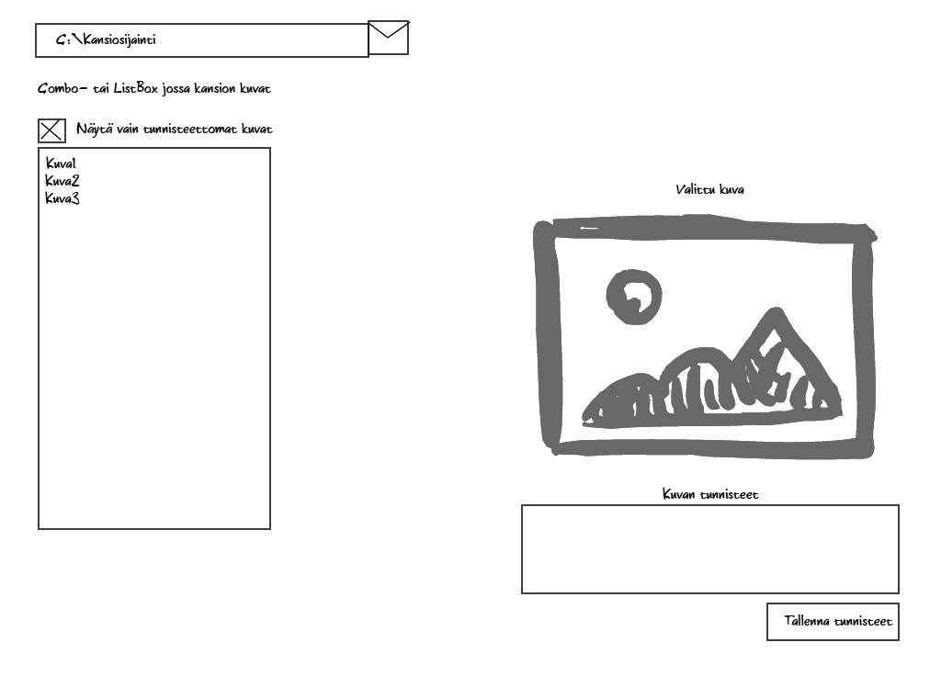

## Lisäominaisuuksilla

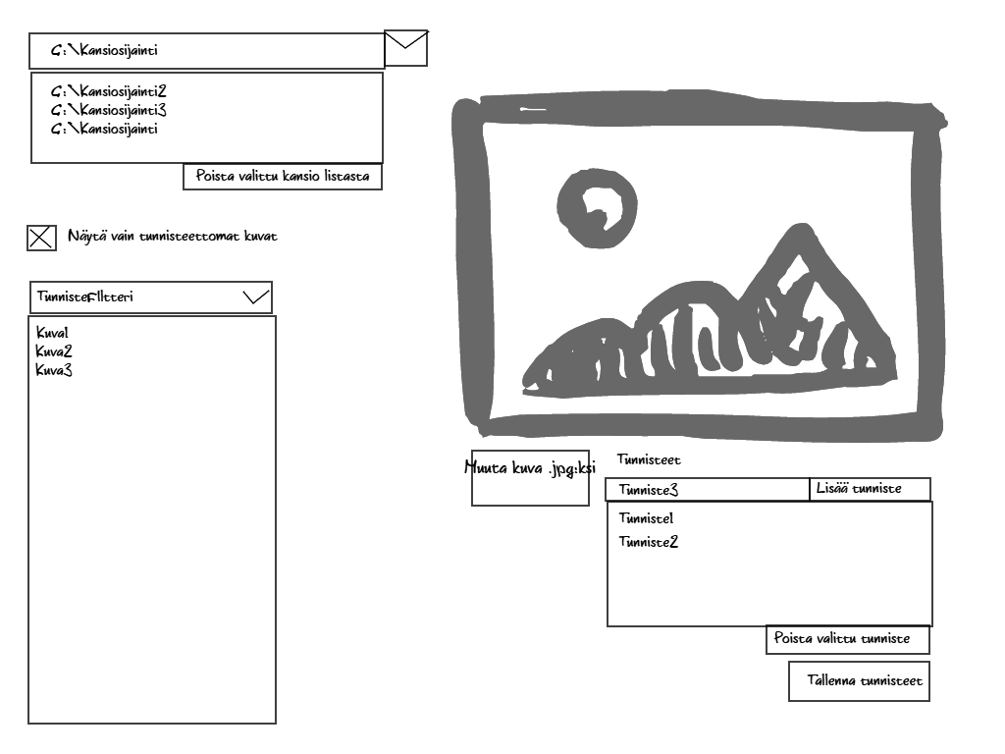

# Työarvio

* Toteutusteknologian selvitys, 4 h
* Peruslogiikan ohjelmointi, 6 h
* Peruskäyttöliittymä, 4 h
* Lisäominaisuudet ja niiden käyttöliittymä, 10 h